Borov smolasti rak
Fusarium circinatum
Status:
Borov smolasti rak je nevarna bolezen, ki jo povzroča patogena gliva Fusarium circinatum Nirenberg & O'Donnell. Gliva je v Evropski uniji uvrščena kot karantenski škodljiv organizem v Prilogo II B Uredbe 2019/2072/EU. Status v Sloveniji: odsoten, dokazano s preiskavo.
Geografska razširjenost:
- Severna Amerika: Mehika, ZDA, Haiti;
- Južna Amerika: Brazilija, Čile, Urugvaj, Kolumbija;
- Afrika: Južna Afrika;
- Azija: Japonska, Južna Koreja;
- Evropa: Španija, Portugalska.
Bolezen so izkoreninili v Italiji in Franciji. Gliva izvira iz Severne Amerike.
Gostiteljske rastline:
Ugotovljeno je bilo 106 gostiteljskih vrst, od tega 85 vrst iz rodu Pinus, 6 drugih drevesnih vrst ter 15 vrst trav in zelišč. Občutljivost drugih drevesnih vrst je majhna (Pseudotsuga menziesii, Larix kaempferi, Libocedrus decurrens) ali visoko variabilna (Abies alba, Larix decidua, Picea abies). Različne vrste trav in zelišč se lahko okužijo z glivo F. circinatum v neposredni bližini, kjer stojijo okuženi bori, in predstavljajo lahko potencialno pomembno pot prenosa bolezni. Glavni in uradni gostiteljski rastlini pa sta bor (Pinus spp.) in navadna ameriška duglazija (Pseudotsuga menziesii).
Opis in biologija:
Gliva F. circinatum povzroča odmiranje borove skorje in smoljenje ter redko nastanek raka. Okužba se opravi z makrokonidiji in/ali mikrokonidiji, ki jih prenaša veter ali žuželke. Teleomorf (spolna oblika z askosporami) gliva oblikuje le v čisti kulturi, v naravi ga še niso našli. Gliva okuži gostiteljsko drevo samo skozi rano, ne pa tudi skozi nepoškodovano skorjo.
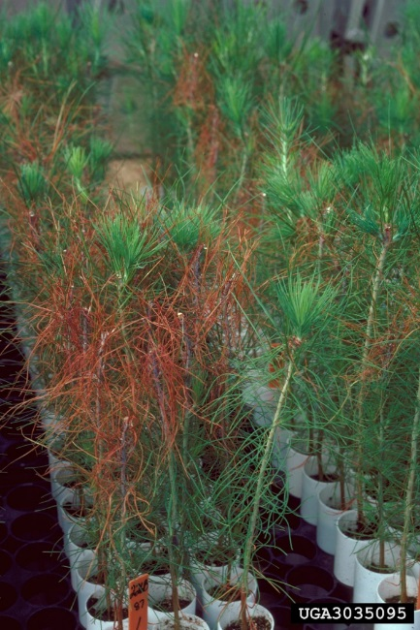
Slika 1: Sušenje borovih sejank (foto Robert L. Anderson, USDA Forest Service, Bugwood.org)

Slika 1: Sušenje borovih sejank (foto. Robert L. Anderson, USDA Forest Service, Bugwood.org)
Žuželke imajo pri širjenju borovega smolastega raka dvojno vlogo: lahko prenašajo trose in povzročajo rane, skozi katere gliva lahko okuži drevo. Najpogostejši prenašalci konidijev glive so žuželke (Pityophthorus spp., Ips spp., Conophthorus spp., Ernobius punctulatus, Rhyacionia spp., Pissodes nemorensis, Aphrophora canadensis).
Za uspešno okužbo je potrebna vlaga. Borov smolasti rak je pogostejši na lokacijah z večjo zračno vlažnostjo in višjimi temperaturami, kot je npr. priobalna Kalifornija. Okuženi so lahko tudi storži in semena, poleg tega pa so trosi glive tudi na površini semena. Uporaba okuženega semena povzroči poleganje klic in propad sejank.
Možnosti za širjenje glive na območju Evropske unije (EU) so razmeroma velike. Gostitelji glive so razširjeni na celotnem območju EU, tudi klimatske razmere so zlasti na Portugalskem, severu in vzhodu Španije, v južnih in priobalnih predelih Francije in Italije ter v Grčiji ustrezne za razvoj in razmnoževanje glive. Borov smolasti rak v Sloveniji do sedaj še ni bil najden. Podnebne razmere za ustalitev bolezni v Sloveniji so ustrezne in njeni gostitelji so splošno razširjeni, zato obstaja veliko tveganje za vnos in širjenje borovega smolastega raka tudi pri nas.
Znamenja okužbe:
- Gliva okuži vse vegetativne in generativne dele gostiteljev v vseh starostnih dobah. Bolezenska znamenja so vidna vse leto. Mogoče so latentne/asimptomatske okužbe, posebej na sejankah in nekaterih manj občutljivih gostiteljev.
- Sejanke, ki zrastejo iz okuženega semena, propadajo. Bolezenska znamenja so podobna kot pri drugih povzročiteljih poleganja klic (slika 1).
- Pri starejših sejankah in presajenkah je značilno znamenje okužbe zadebeljeno dnišče stebelca, ki močno smoli, v skorji in kambiju so opazne temno rjave in s smolo prepojene nekroze, iglice venijo, rumenijo, rjavijo in odmirajo (slika 2). Gliva lahko okuži tudi korenine; ko doseže koreninski vrat in ga obraste, se pojavijo bolezenska znamenja tudi na nadzemnem delu.
- Pri starejšem drevju se sušijo vrhovi vej, iglice venijo in postanejo klorotične, nato rdečerjave in se osipajo (slika 3). Posamezni deli krošnje se sušijo in odmre lahko vrh drevesa. Pri močnejši okužbi, zlasti kadar je okužen spodnji del debla, lahko odmre celo drevo. Na debelejših vejah, predvsem pa na deblu, so plitve rakaste razjede in smola se obilno izceja (slika 4). Če na okuženem delu debla ali veji odstranimo skorjo, opazimo značilno medeno rumeno obarvan in s smolo prepojen les (slika 5).
- Okuženi so lahko tudi storži in seme. Močno okuženi storži imajo s smolo prepojene nekroze in so deformirani.
- Obilno izcejanje smole iz okužene skorje debla in vej je najznačilnejše znamenje borovega smolastega raka in po tej značilnosti je bolezen dobila slovensko ime. Vendar lahko smoljenje borov povzročijo tudi drugi škodljivi dejavniki. Največkrat pri nas ugotovimo močno smoljenje skorje zaradi poškodb skorje, ki jih povzročajo različne vrste rilčkarjev z obžiranjem skorje (družina Curculionidae), ali gosenice metuljev iz rodu plamencev (rod Dioryctria), ki se posebej pogosto naselijo na robu poškodb na skorji iglavcev in povzročajo iztekanje smole.
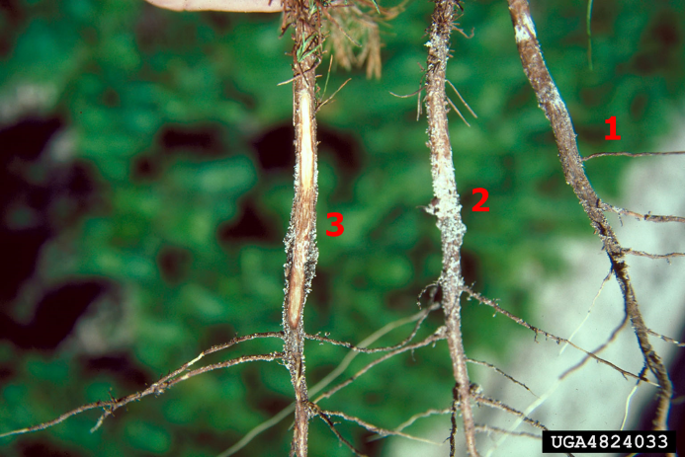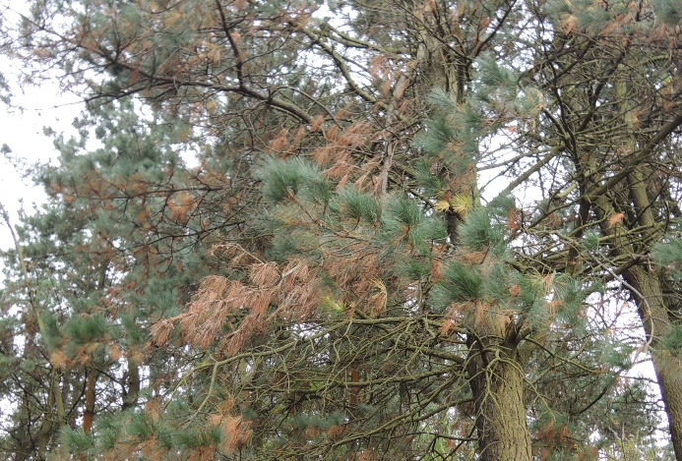
Slika 3: Odmiranje vej (foto. N. Ogris)
Slika 2: Simptomi na okuženih sadikah: (1) zadebeljeno dnišče rastline, (2) močno smoljenje na dnišču rastline, drobci tal so sprijeti s smolo, (3) nekroza skorje in kambija (foto. Edward L. Barnard, Florida Department of Agriculture and Consumer Service)

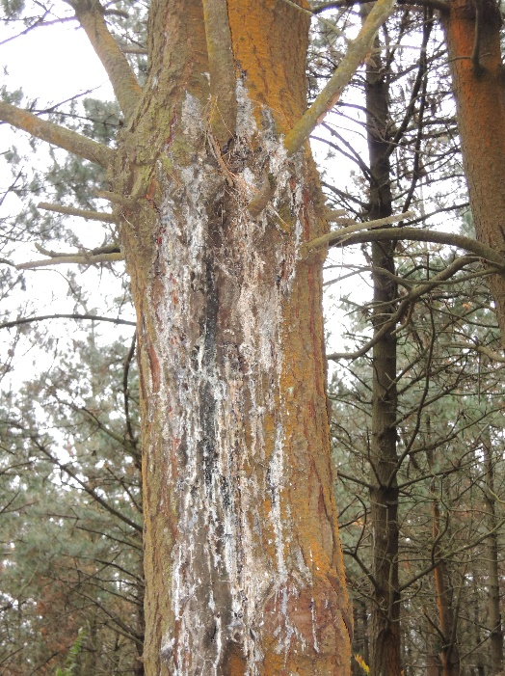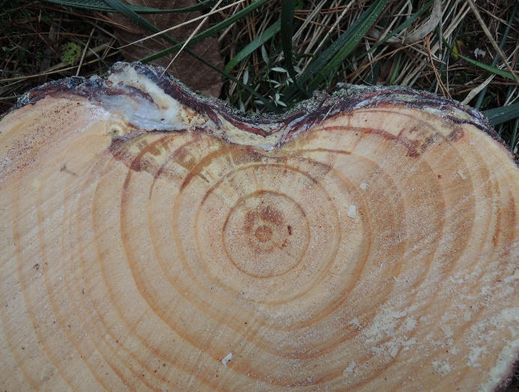
Slika 5: Les pod rakasto razjedo je prepojen s smolo in medeno rumen (foto: N. Ogris).
Slika 4: Najznačilnejši simptom bolezni je obilno izcejanje smole iz okužene skorje (foto. N. Ogris)

Gospodarska škoda:
Borov smolasti rak povzroča: sušenje dreves, zmanjša prirastek in kakovost lesa ter pridelek semena in sadik v drevesnicah. Jakost sušenja drevja v sestojih je srednja, npr. v sestojih P. elliottii so zabeležili 24 % umrljivost zaradi F. circinatum. Čeprav večina okuženih dreves ne odmre, so izgube velike zaradi zmanjšanega prirastka (60–80 %) in poslabšanja kakovosti lesa. V semenskih sestojih bora se zmanjša pridelava semena za 28–86 %. Pridelano seme je okuženo 24–88 % in je v korelaciji z intenziteto pojava bolezni v sestoju. Izgube pri pridelavi sadik v drevesnicah so lahko popolne.
Poti prenosa:
Trosi glive F. circinatum se lokalno širijo z vetrom in prenašajo jih žuželke, vendar je na takšen način širjenje počasno. Na daljše razdalje je prenos bolezni mogoč s transportom okuženega semena, sadik, lesa, zemlje, lubja in lesenega pakirnega materiala. Človek lahko bolezen prenese z okuženim orodjem, obleko ali obutvijo.
Fitosanitarni ukrepi:
V skladu z Uredbo 2019/2072/EU je v Evropsko unijo (EU) prepovedan vnos rastlin iz rodu Pinus L. in Pseudotsuga Carr. (razen plodov in semena) iz neevropskih držav. Na podlagi te uredbe je za vse rastline za saditev (razen semena) predpisan fitosanitarni pregled in fitosanitarno spričevalo, ki potrjuje izpolnjevanje posebnih fitosanitarnih zahtev iz Priloge VII te uredbe. Za premeščanje znotraj EU pa mora rastline za saditev Pinus L. in Pseudotsuga Carr. (razen semena), spremljati rastlinski potni list, ki potrjuje izpolnjevanje posebnih zahtev iz Priloge VIII te uredbe. Dodatno k temu pa so z Izvedbenim sklepom Komisije (EU) 2019/2032 predpisani fitosanitarni ukrepi za preprečevanje vnosa in širjenja glive Fusarium circinatum v EU, ki veljajo za rastline iz rodu Pinus L. in Pseudotsuga menziesii, namenjene sajenju, vključno s semeni in storži za namene razploditve ter les in izolirano lubje.

Če sumite na okužbo takoj obvestite pristojnega fitosanitarnega ali gozdarskega inšpektorja ali najbližji javni zavod za kmetijstvo ali gozdarstvo oziroma Upravo za varno hrano, veterinarstvo in varstvo rastlin. Sumljivih rastlin ne prestavljajte, da ne ogrozite gostiteljskih rastlin v njihovi neposredni bližini in tudi fungicidov ne uporabljajte, saj bolezni ne pozdravijo. Vidna znamenja nas lahko zavedejo, zato je za potrditev okužbe potrebno odvzeti vzorec za laboratorijsko analizo.

Nikica Ogris, Barbara Piškur, Gozdarski inštitut Slovenije, Oddelek za varstvo gozdov, Večna pot 2, 1000 Ljubljana. http://www.zdravgozd.si, http://www.gozdis.si in Anita Benko Beloglavec, Uprava za varno hrano, veterinarstvo in varstvo rastlin https://www.gov.si/drzavni-organi/organi-v-sestavi/uprava-za-varno-hrano-veterinarstvo-in-varstvo-rastlin/

